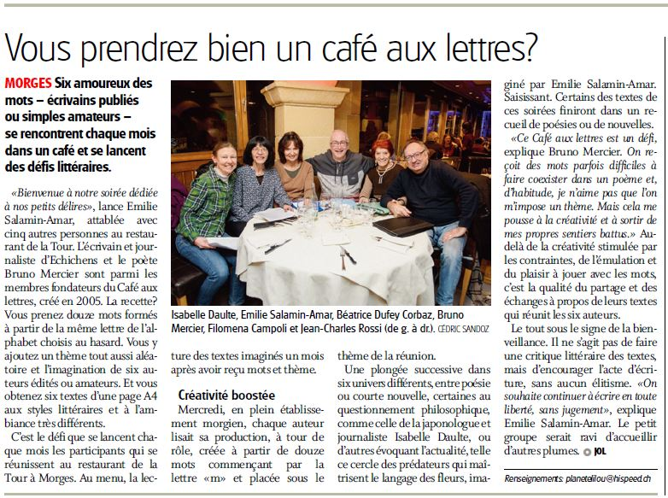
Emilie Salamin Amar au Café aux Lettres à Morges, Journal « La Côte », lundi 29 janvier 2018

